LA QUADRATURE DU RECTANGLE

***TP info sur GeoGebra***

[*www.geogebra.org*](http://www.geogebra.org)

*Objectif : Construire un carré de même aire qu'un rectangle donné. Démonstration analytique.*

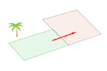*Au VIe siècle avant JC, les arpenteurs babyloniens effectuent des mesures pour évaluer les surfaces des terrains. La longueur est donnée en coudées. Et, quel que soit la forme du terrain, sa surface est toujours ramenée à celle d'un carré de même surface.*

*Cette transformation souvent complexe et mettant en application de nombreuses propriétés de géométrie s'appelle une quadrature.*

*L'objectif est ici de réaliser la quadrature d'un rectangle quelconque telle que l'effectuaient les arpenteurs babyloniens.*

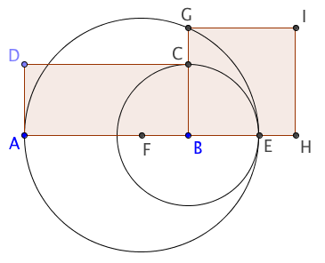

**1) Construction**

Construire un rectangle ABCD.

Le cercle de centre B passant par C coupe la droite (AB) en E comme représenté sur la figure ci-contre.

F est le milieu du segment [AE].

Le cercle de centre F passant par E coupe la droite (BC) en G.

Construire le carré de côté [BG].

**2) Conjecture**

a) Afficher l'aire des deux quadrilatères.

b) Déplacer les points mobiles de la figure. Que constate-t-on ?

**3) Démonstration**

On pose AB = *a* et on exprimera les résultats en fonction de *a*.

a) En considérant un repère orthonormé astucieusement choisi, donner les coordonnées des points A, B, C, D, E et F

b) Calculer les longueurs FB, FE et FG.

c) En déduire la longueur BG.

d) Conclure.



Hors du cadre de la classe, aucune reproduction, même partielle, autres que celles prévues à l'article L 122-5 du code de la propriété intellectuelle, ne peut être faite de ce site sans l'autorisation expresse de l'auteur.

[*www.maths-et-tiques.fr/index.php/mentions-legales*](http://www.maths-et-tiques.fr/index.php/mentions-legales)